Trabalho Prático 2
Controle utilizando o Lugar das Raízes
Disciplina: Controle de Sistemas Mecânicos
Prof.: Marcos Vinicius Lopes Pereira
Valor: 10 pontos (prática) / 8 (teórica)
Deseja-se controlar um sistema P(s) (malha aberta) que é regido por uma função de transferência. Para realizar o controle, deverá ser projetado um controlador C(s). Um sensor H(s) é escolhido para medir a variável de saída (Y(s)). O diagrama a seguir representa o sistema em malha fechada:
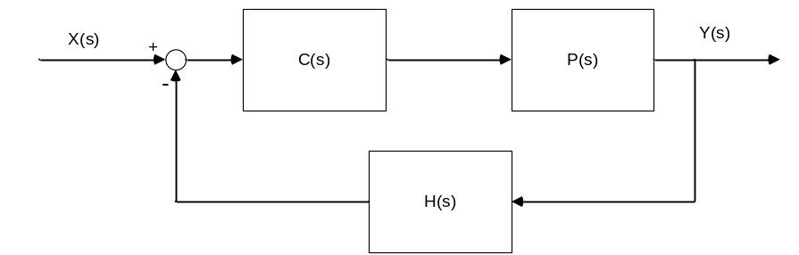
- Modelo contínuo com tempo morto
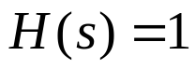
Os valores das variáveis K, τ, e θ podem ser encontrados no arquivo parâmetros_tp2_csm.xls (anexo). O trabalho poderá ser feito em dupla e cada grupo possuirá seus respectivos parâmetros. Também é disponibilizado um script + modelo simulink para testar os possíveis controladores (exemplo_simulink.zip).
Objetivo:
Sintonizar um controlador PID ideal que atenda o requisito especificado de tempo de acomodação (T_{s}) indicado na tabela em anexo. Valores de tempo de acomodação menores ou iguais a “T_{s} (MIN)” receberão nota total no trabalho. Valores de tempo de acomodação maiores ou iguais a “T_{s} (MAX)” não receberão pontuação no trabalho.
O que deve ser entregue?
Um documento contendo os parâmetros K_{p}, K_{i} e K_{d} do controlador que geram o T_{s} desejado. Os valores devem ser enviados com 5 casas decimais.
- Modelo discreto
Onde:
b2 = 0.013251685632334;
b1 = 0.053133594388332;
b0 = 0.059791980806458;
a2 = -0.993962379303577;
a1 = -0.355972874751493;
a0 = 0.349800012527730;

Ruído do processo:
µ = 0.011877972928933 (média) ; σ=0.1 (variância);

Características da MV:
- Saturação de -5 a 5
- Banda morta de -2,3 a 2,3

Tempo de amostragem: 10/1000 segundos

O que deve ser entregue?
Um documento contendo:
- Controlador P que dê ganho unitário ao sistema em malha fechada
- Controlador PI que dê ganho unitário ao sistema em malha fechada
- Controlador PD que dê ganho unitário ao sistema em malha fechada
Os valores devem ser enviados com 5 casas decimais.

